**Quelques informations utiles pour votre déplacement à la Rochelle :**

** Où vous loger**  **:**

Voici les Hôtels **à proximité de la gare ou de l’école** :

Tarif négocié Sup de Co

**KYRIAD** (proche école) : navette gratuite

**Chambre et petit déjeuner buffet : 68€**

**Soirée Etape 3 plats (hors boisson : 84€**

34 rue de la scierie - 05 46 50 26 60  - [larochelle@kyriad.fr](mailto:larochelle@kyriad.fr)

**HOTEL 1ERE CLASSE** (proche école) : navette gratuite

**Chambre et petit déjeuner buffet : 42€**

**Soirée Etape 3 plats (hors boisson : 58€**

32 rue de la scierie - 05 46 50 26 60  - [larochelle.minimes@premiereclasse.fr](mailto:larochelle.minimes@premiereclasse.fr)

**MASQHOTEL** (proche Gare) : taxi

**Chambre et petit déjeuner buffet : 89€**

17 rue de l’ouvrage à cornes - 05.46.41.83.83 - [info@masqhotel.com](mailto:info@masqhotel.com)

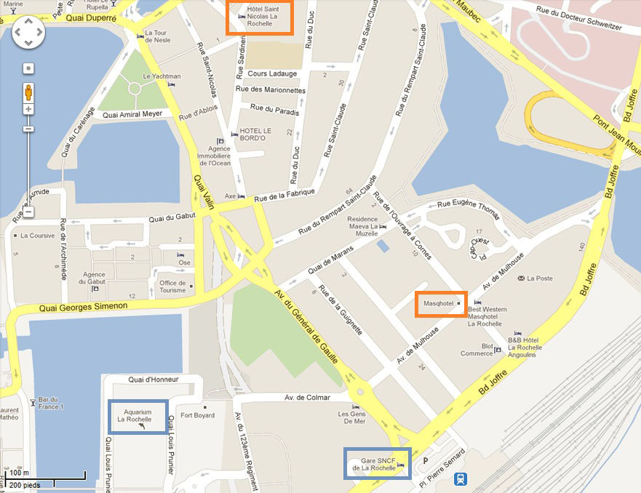

** Comment nous rejoindre** **:**

|  |  |
| --- | --- |
| C:\Documents and Settings\azurm.ESC-LR\Local Settings\Temporary Internet Files\Content.IE5\S9SOQH1F\MP900443726[1].jpg  **EN VOITURE**  La Rochelle est une ville balnéaire, accessible depuis les plus grandes villes de France :  - Bordeaux – La Rochelle : 2h de trajet (180 km)  - Niort – La Rochelle : 1h de trajet (64 km)  - Poitiers – La Rochelle : 2h de trajet (139 km). | [Aeroport de la Rochelle](http://www.larochelle.aeroport.fr/)  **EN AVION**  Pour connaître tous les vols au départ et à l’arrivée de La Rochelle :  <http://www.larochelle.aeroport.fr/> |
| <http://cia.esc-larochelle.net/wp-content/uploads/2011/05/image026.jpg>  **EN TRAIN**  Le train vous permet de rejoindre facilement la ville de La Rochelle.  - Nantes – La Rochelle : 2h  - Paris – La Rochelle : 3h  - Toulouse – La Rochelle : 5h  site SNCF : [**http://www.voyages-sncf.com/**](http://www.voyages-sncf.com/) | **EN BUS**  Pour venir au Groupe Sup De Co de La Rochelle depuis la gare :  **Ligne ILLICO**.(10 min selon la circultation)  site : [**http://www.rtcr.fr/**](http://www.rtcr.fr/) |